**वाणिज्य विभाग**

**विभागीय प्रतिवेदन -2024 25**

वाणिज्य विभाग द्वारा वर्ष 2024 25 में कक्षा संचालन के साथ-साथ विभिन्न गतिविधियों का कार्य किया जा रहा है वर्ष 2024- 25 में वाणिज्य विभाग द्वारा बी.कॉम एवं एम. कॉम की कक्षाएं सुबह 7:30 से संचालित की जाती है वर्तमान में वाणिज्य विभाग में 04 नियमित प्राध्यापक एवं 06 अतिथि व्याख्याता कार्यरत है वाणिज्य विभाग द्वारा 2024- 25 में विभिन्न गतिविधियां आयोजित की गई,जो निम्नानुसार है :-

1. **भारतीय संस्कृति ज्ञान परीक्षा हेतु व्याख्यान** :-वाणिज्य विभाग में दिनांक 9 सितंबर 2024 को भारतीय ज्ञान परीक्षा हेतु व्याख्यान श्री हरीश गांधी,श्री पवन राजोरिया, श्री सौरभ कुमार के द्वारा विद्यार्थियों को दिया गया जिसमें उन्होंने सभी विद्यार्थियों को भारतीय संस्कृति से जोड़ने का प्रयास किया एवं व्यसन मुक्ति की जानकारी विद्यार्थियों को दी गई|

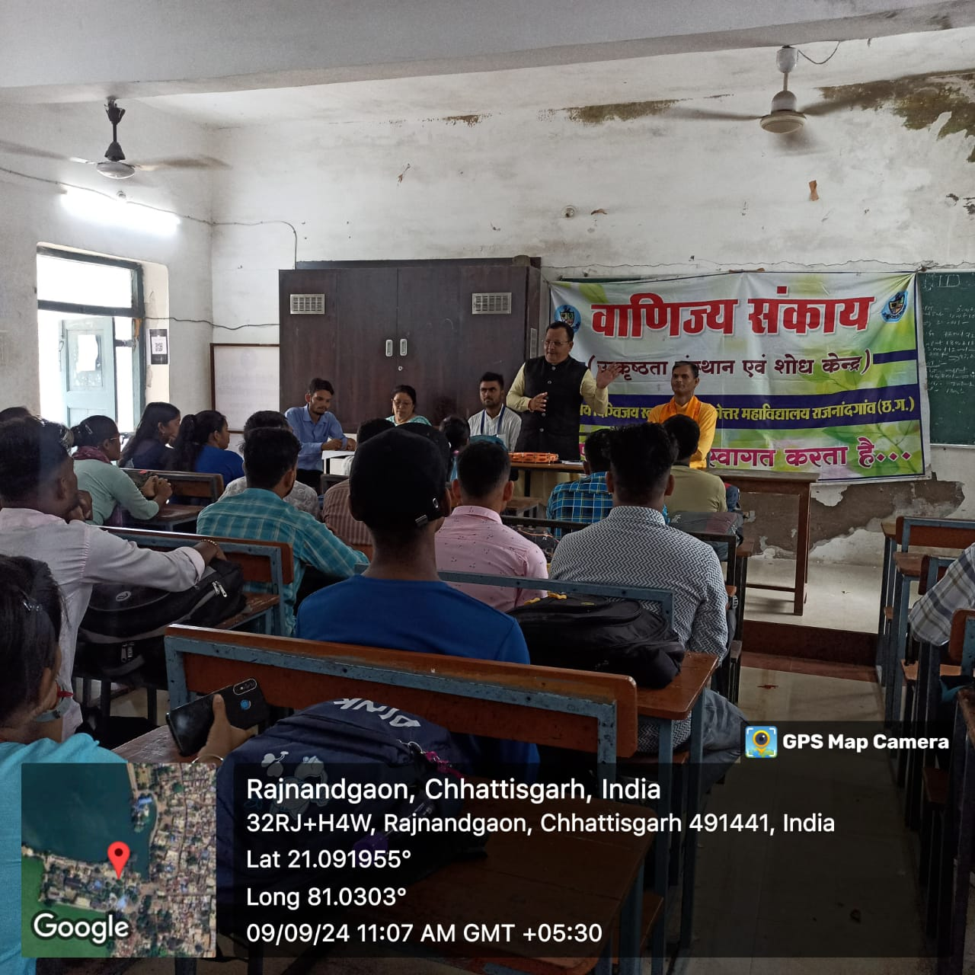

1. **वाणिज्य परिषद का गठन** :-दिनांक 20 सितंबर 2024 को वाणिज्य विभाग मे वाणिज्य परिषद का गठन किया गया उपरोक्त वाणिज्य परिषद में विद्यार्थियों को गुणानुक्रम के आधार पर विभिन्न पदों पर मनोनीत कर शपथ दिलाई गई |
2. **प्रश्न मंच का आयोजन** :-वाणिज्य विभाग के एवं एम. कॉम पूर्व एवं एम.कॉम अंतिम के छात्र-छात्राएं हेतु प्रश्न मंच का आयोजन दिनांक 24 सितंबर 2025 को किया गया||
3. **उद्यमिता पर दो दिवसीय कार्यशाला का आयोजन:-** वाणिज्य विभाग द्वारा बी.कॉम अंतिम एवं एम.कॉम पूर्व एवं अंतिम के छात्र-छात्राओं के लिए उद्यमिता पर दो दिवसीय से कार्यशाला का आयोजन दिनांक 25 सितंबर 2024 एवं 26 सितंबर 2024 को किया गया|

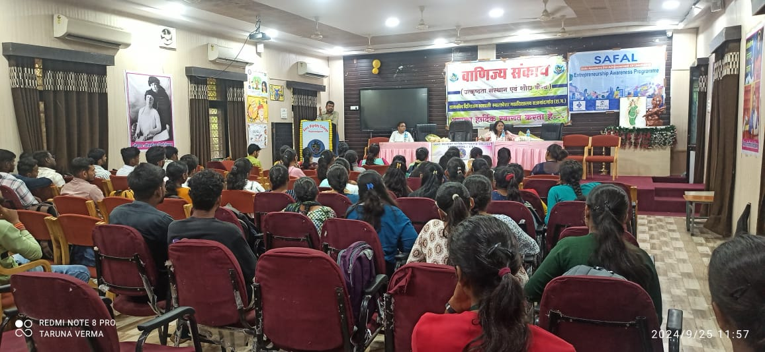

1. **विश्व खाद्यान्न दिवस पर व्याख्यान :-** दिनांक 16 अक्टूबर 2024 को विश्व खाद्यान्न दिवस के अवसर पर वाणिज्य विभाग में व्याख्यान श्री डोमेन्द्र ध्रुव (खाद्य सुरक्षा अधिकारी) के द्वारा दिया गया|

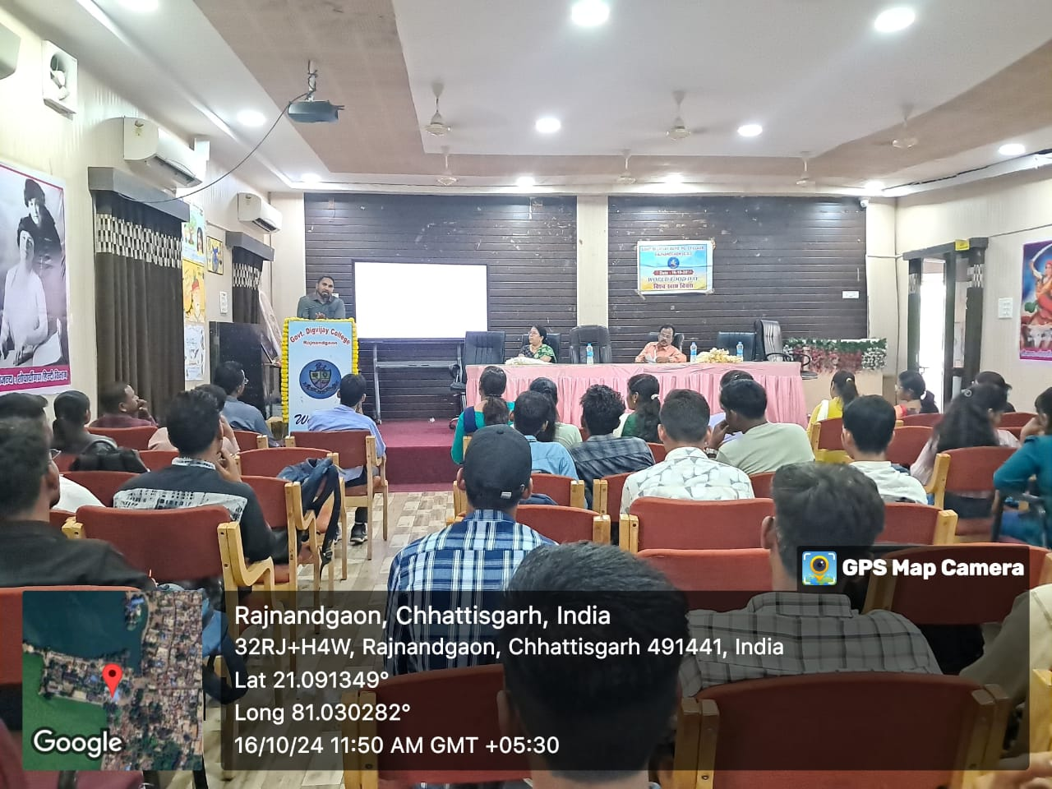

1. **विकसित भारत के निर्माण में सहकारिताओं की भूमिका पर संगोष्ठी** :- दिनांक 18 नवंबर 2024 को वाणिज्य विभाग में विकसित भारत के निर्माण में सहकारिताओं की भूमिका विषय पर राष्ट्रीय संगोष्ठी का आयोजन किया गया जिसके अंतर्गत सहकारिता विभाग की उपायुक्त श्री लोनहरे, वरिष्ठ अधिवक्ता एवं श्री अमरेंद्र हाजरा द्वारा विशेष व्याख्यान दिया गया|

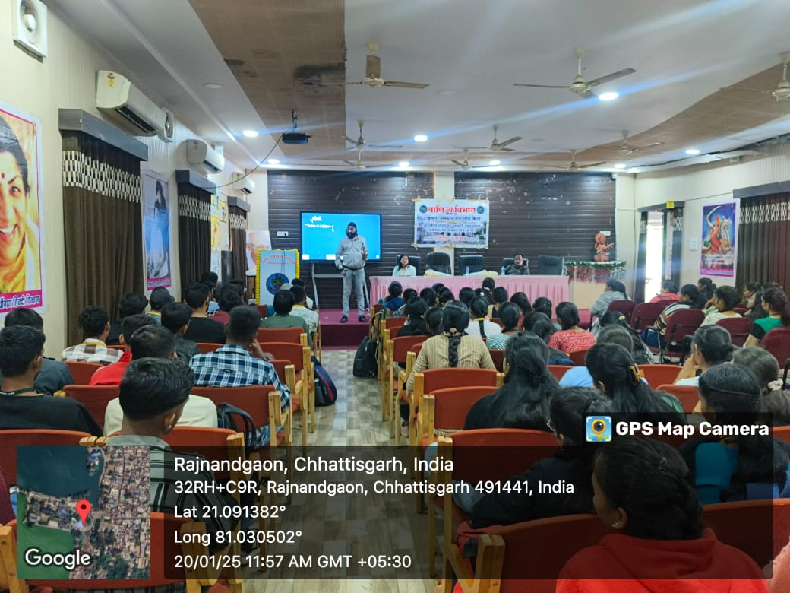

1. **कैरियर गाइडेंस पर एक दिवसीय कार्यशाला का आयोजन:-** वाणिज्य विभाग में एक दिवसीय कैरियर गाइडेंस पर व्याख्यान रामा कोचिंग के डायरेक्टर प्रीति रानी यादव एवं देवाशीष गोस्वामीके द्वारा दिया गया
2. **अग्रणी दिग्विजय राष्ट्रीय शिक्षा नीति 2020 :-** पोषक विद्यालय संपर्क अभियान के अंतर्गत दिनांक 14 जनवरी 2025 को शासकीय उच्चतर माध्यमिक विद्यालय कन्हा्रपुरी में नई शिक्षा नीति एवं कैरियर गाइडेंस की जानकारी विद्यालय की विद्यार्थियों को प्रदान की गई |

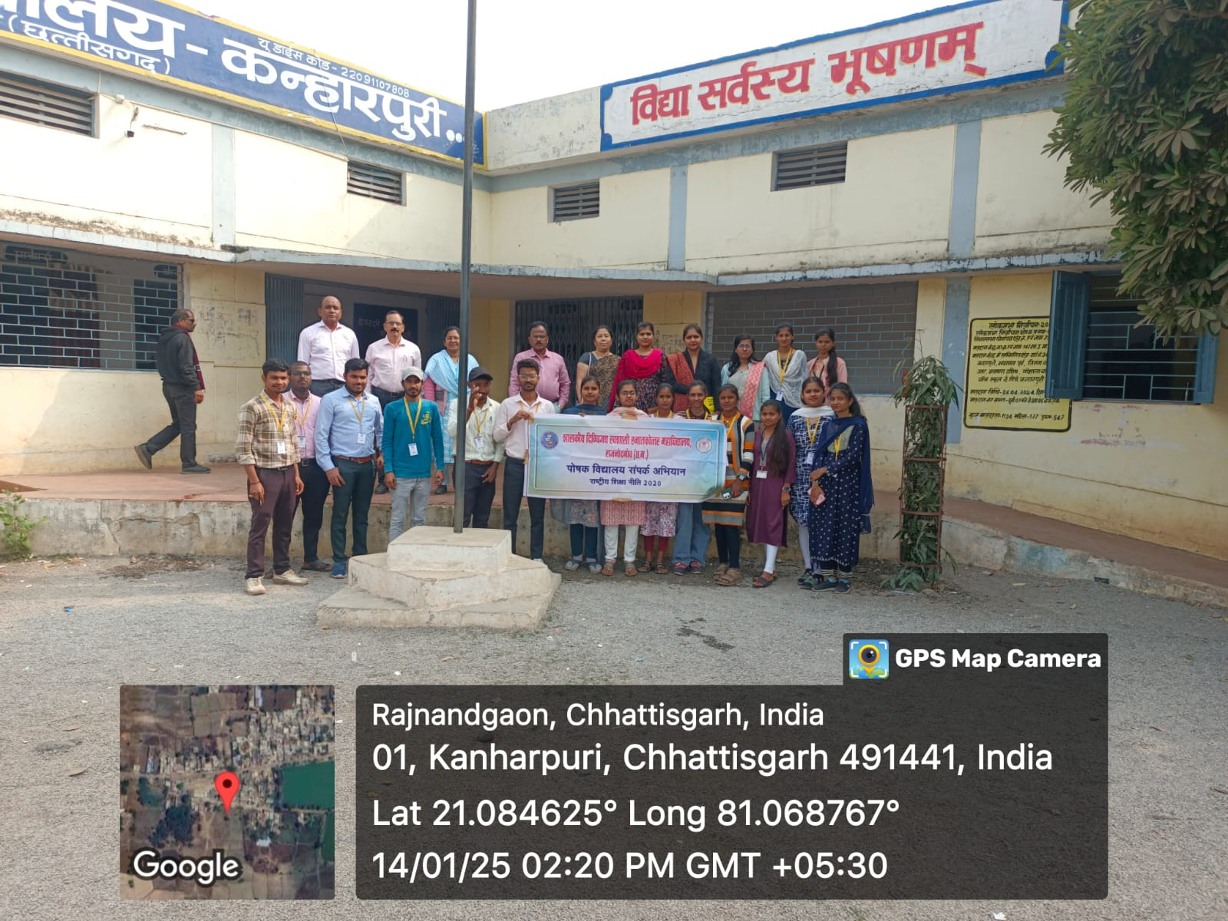

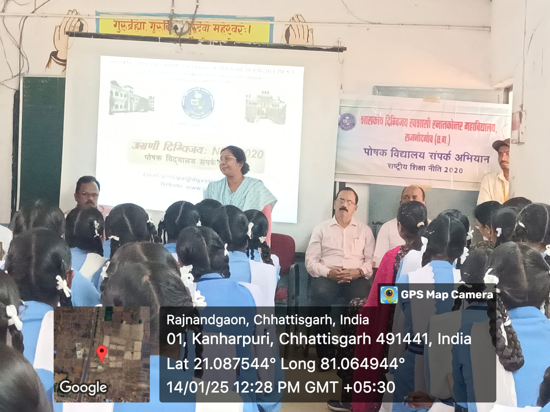

1. **परियोजना संरचना पर अतिथि व्याख्यान :-** दिनांक 20 जनवरी 2025 को एम. कॉम अंतिम एवं बी.कॉम 6th सेमेस्टर के पाठ्यक्रमानुसार बनाये जाने वाले परियोजना संरचना हेतु विशेष व्याख्यान शासकीय धंमधा महाविद्यालय के प्राध्यापक डॉक्टर जी.डी.एस बग्गा के द्वारा विद्यार्थियों को दिया गया|



1. **राष्ट्रीय पर्यटन दिवस का आयोजन:-** दिनांक 25 जनवरी 2025 को राष्ट्रीय पर्यटन दिवस के अवसर पर स्नातकोत्तर के विद्यार्थियों हेतु प्रश्नोत्तरी कार्यक्रम का आयोजन किया गया|
2. **शैक्षणिक् भ्रमण:-** दिनांक 5 फरवरी 2025 को वाणिज्य विभाग के पी. जी. के छात्र-छात्राओं को संस्कार राइस मिल कोंडागांव एवं टाटा मारी क्षेत्र का शैक्षणिक् भ्रमण करवाया गया |

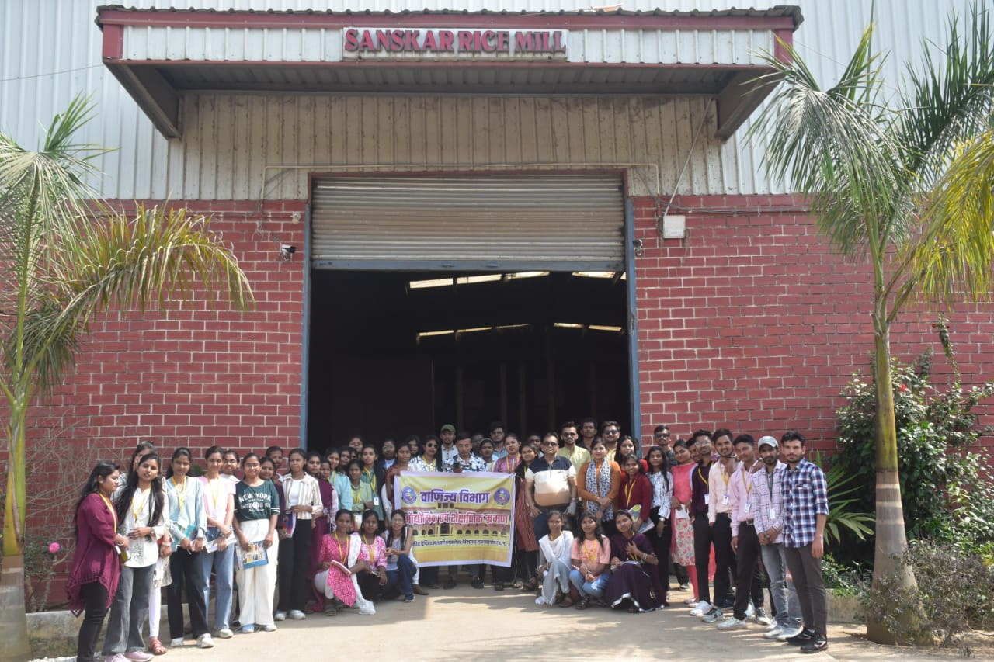

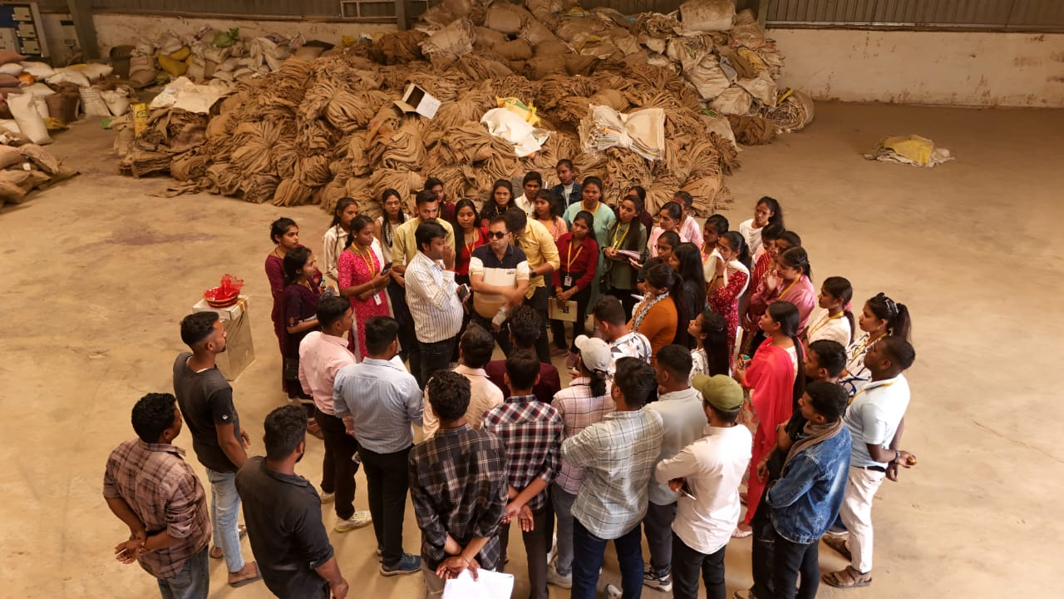

1. **MOU गतिविधि का आयोजन:-** शासकीय वीरांगना अवंती बाई महाविद्यालय छुईखदान के पीजी के छात्र छात्रों के परियोजना संरचना पर व्याख्यान दिनांक 12 फरवरी 2025 को शासकीय दिग्विजय स्वशासी महाविद्यालय में दिया गया|
2. **पालक शिक्षक बैठक का आयोजन:-** दिनांक 15 फरवरी 2025 को वाणिज्य विभाग में पालक शिक्षक बैठक का आयोजन किया गया|
3. **के. के मोदी विश्वविद्यालय का भ्रमण** :- दिनांक 28 फरवरी 2025 को के. के. मोदी विश्वविद्यालय का भ्रमण एवं कैरियर गाइडेंस पर व्याख्यान का आयोजन बी.कॉम अंतिम के छात्र-छात्राओं हेतु के के मोदी विश्वविद्यालय परिसर में किया गया|

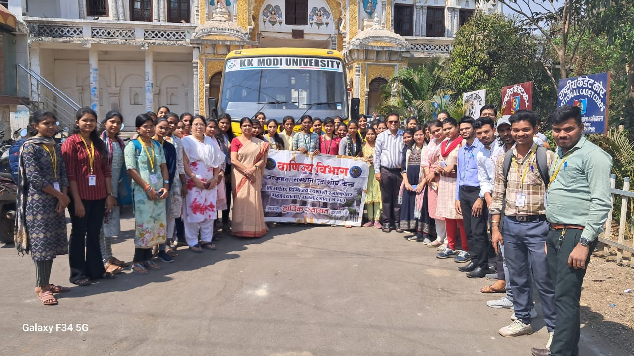

विभागाध्यक्ष वाणिज्य विभाग

शासकीय दिग्विजय स्वशासी महाविद्यालय

राजनंदगांव, (छत्तीसगढ़)